TRABAJO PRACTICO Nº2

3º 2da

*Espacio Curricular: ARTES
*Docentes a Cargo: DORA FERNANDA SILVA
MARIELA EDIT ALVARADO
*Temas: REPASO DE CONCEPTOS GENERALES

“Para la realización de la siguiente actividad, tienes que revisar y repasar los conceptos generales de artes Visuales y de Música que has trabajado durante el cursado de primer año.”

CONSIGNAS:
- Observa las siguientes imágenes.

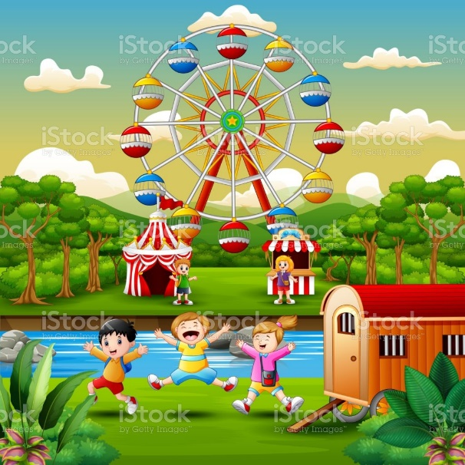

IMAGEN “B”
IMAGEN “A”

- Escribe lo que ves en cada una de ellas completando el siguiente cuadro:
 | MUSICALMENTE OBSERVO | EN RELACION A ARTES VISUALES OBSERVO
IMAGEN “A”
IMAGEN “B”

